подтверждает

включение

**в Реестр музеев образовательных организаций**

СЕРТИФИКАТ №

24

-

1751794065

ГКОУ РО "

Колушкинская

специальная школа

-

интернат

"

Музейный уголок "Уголок родной старины"

Директор

ФГБУК «Всероссийский центр

развития художественного творчества

и гуманитарных технологий»

О.В. Гончарова

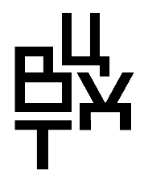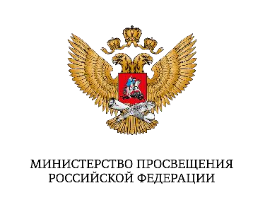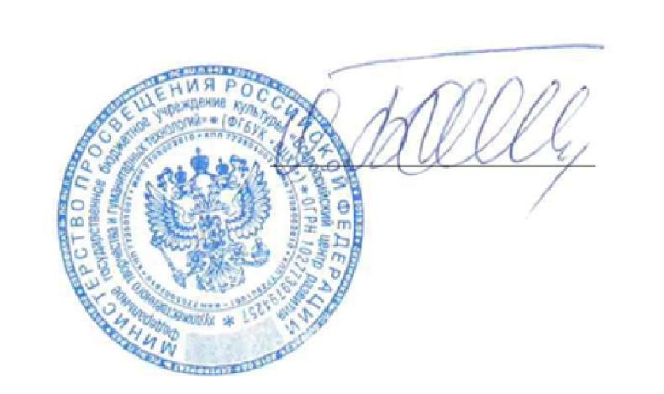

Выдан:

ма

й

2024

г.